Санкт-Петербургский государственный политехнический университет

Институт информационных технологий и управления

Высшая школа программной инженерии

**ОТЧЕТ ПО ЛАБОРАТОРНОЙ РАБОТЕ № 7**

по дисциплине «Цифровая обработка сигналов»

на тему: «Частотно-временной анализ нестационарных сигналов методом

Гильберта-Хуанга»

|  |  |  |
| --- | --- | --- |
| Выполнила  студентка гр. 33534/21 |  | Деденко Т.С. |

|  |  |  |
| --- | --- | --- |
| Руководитель, доцент, к. т. н. |  | В.С. Тутыгин |

Санкт-Петербург

2018 год

**СОДЕРЖАНИЕ**

ЦЕЛЬ РАБОТЫ 3

Цель испытаний 3

Программа испытаний 3

Методика испытаний 3

ХОД РАБОТЫ 5

ВЫВОД 9

# **ЦЕЛЬ РАБОТЫ**

Целью лабораторной работы является изучение методики частотно-временного анализа нестационарных сигналов на основе эмпирического метода декомпозиции Хуанга и частотно-временного анализа на основе преобразования Гильберта.

**Цель испытаний**

Имея модельный сигнал, представляющий собой зашумленный гармонический сигнал с частотой, изменяющейся по линейному, квадратичному, кубичному закону или сумму двух зашумленных гармонических сигналов с изменяющейся частотой. Исследуем условия их адекватного частотно-временного представления.

**Программа испытаний**

Снять 10 повторений измерения коэффициента подавления шума, при значениях NF -количество исключаемых функций IMF от 1 до 3 и значении шума Q [0.1;0.2;0.3]. Найти минимальное и максимальное значение коэффициента подавления шума KSKO.

Имеется модельный сигнал, представляющий собой зашумленный гармонический сигнал с частотой, изменяющейся по линейному, квадратичному, кубичному закону или сумму двух зашумленных гармонических сигналов с изменяющейся частотой. Требуется исследовать условия их адекватного частотно-временного представления. Если коэффициент подавления шума на любом их повторений меньше 1, то фиксируем зашумление модельного сигнала, набор функций разложения зашумленного модельного сигнала, результат фильтрации, полученный вычитанием из исходного сигнала первых трех функций разложения.

**Методика испытаний**

Применение разложения Хуанга для очистки нестационарного сигнала от шума. Особенностью сигналов, получаемых при физических экспериментах, является то, что они, как правило, нестационарные и значительно зашумлены. Применение традиционных способов очистки сигналов от шумов с помощью частотных фильтров (сглаживающих, медианных, Баттерворта и др.) приводят к значительному искажению формы сигнала, что может приводить к ошибочной физической интерпретации изучаемого процесса.

Известен способ очистки сигналов от шумов, основанный на использовании эмпирической модовой декомпозиции Хуанга. Способ заключается в разложении исходного сигнала на составляющие (моды), затем в исключении первых составляющих (от 1 до 3), которые обычно представляют собой шум, содержащийся в исходном сигнале.

Основное достоинство данного способа очистки сигналов от шумов по сравнению с традиционными способами с использованием низкочастотных фильтров (сглаживающих, медианных, Баттерворта и др.) заключается в том, что фильтрация на основе эмпирической модовой декомпозиции значительно меньше искажает форму исходного сигнала.

**ХОД РАБОТЫ**

Приведем результаты испытаний. В Таблице 1 приведены значения шума, кол-во исключаемых функций и диапазон коэффициента подавления шума.

|  |  |  |  |
| --- | --- | --- | --- |
| Q | NF | KSKO | |
|  | от | до |
| 0,1 | 1 | 5,565 | 6,3869 |
| 2 | 0,3562 | 9,0356 |
| 3 | 0,0387 | 5,1526 |
| 0,2 | 1 | 5,6199 | 6,241 |
| 2 | 7,5918 | 9,0842 |
| 3 | 2,7461 | 13,204 |
| 0,3 | 1 | 5,8243 | 6,1905 |
| 2 | 7,6517 | 9,2751 |
| 3 | 2,0995 | 12,115 |

Таблица 1

|  |  |  |  |  |  |  |  |  |  |  |
| --- | --- | --- | --- | --- | --- | --- | --- | --- | --- | --- |
| NF | KSKO | | | | | | | | | |
|  | 1 | 2 | 3 | 4 | 5 | 6 | 7 | 8 | 9 | 10 |
| 1 | 5,8319 | 5,6518 | 6,0781 | 5,565 | 6,3869 | 5,9324 | 6,0771 | 5,8007 | 6,2572 | 5,7233 |
| 2 | 8,5146 | 7,7401 | 0,3562 | 8,1166 | 7,6188 | 3,6118 | 3,275 | 8,7481 | 9,0356 | 8,3574 |
| 3 | 5,1526 | 0,0387 | 1,953 | 3,6416 | 0,9697 | 2,1295 | 2,3385 | 4,5046 | 1,962 | 4,0267 |
| 1 | 5,8229 | 5,9612 | 5,9067 | 6,241 | 5,9517 | 5,9189 | 6,0545 | 5,9616 | 5,8811 | 5,6199 |
| 2 | 8,125 | 7,8547 | 9,0842 | 8,0444 | 8,5935 | 8,4831 | 7,5918 | 8,2324 | 8,3793 | 9,0337 |
| 3 | 7,9933 | 6,8894 | 10,5165 | 7,3497 | 2,7461 | 6,482 | 11,0581 | 13,2041 | 10,4983 | 10,1714 |
| 1 | 5,9918 | 6,0898 | 6,1905 | 5,8935 | 5,9567 | 5,8243 | 6,0352 | 6,0094 | 5,9139 | 6,0375 |
| 2 | 8,5275 | 8,4197 | 8,5611 | 9,2751 | 8,9638 | 7,6517 | 7,7798 | 8,6117 | 8,0787 | 8,8498 |
| 3 | 11,154 | 2,0995 | 7,9322 | 9,7771 | 8,7135 | 8,7818 | 7,7338 | 9,0601 | 2,5319 | 12,1146 |

Таблица 2

В Таблице 2 видим, что коэффициенты подавления шума при Q=0,1, на 2 и 3 итерациях меньше 1. Посмотрим на набор функций разложения при аномальных значениях:

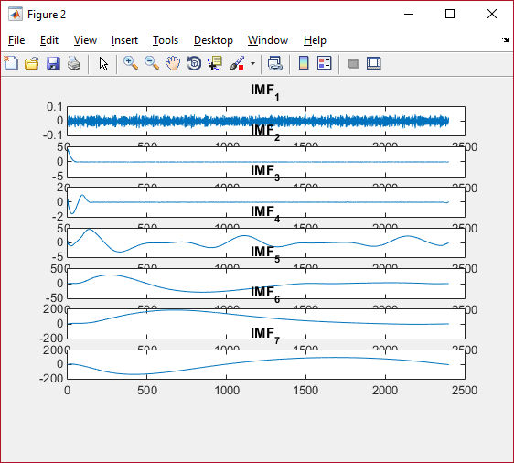

Рис. 1. Набор функций разложения зашумленного модельного сигнала при аномальном значении 0,3562

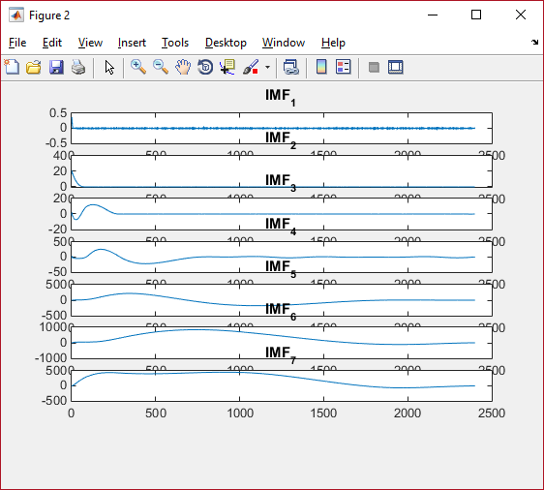

Рис. 2. Набор функций разложения зашумленного модельного сигнала при аномальном значении 0,0387

Для улучшения результатов было принято решение отсечь 100 точек в начале и в конце сигнала, В Таблице 3 получены следующие коэффициенты:

|  |  |  |  |  |  |  |  |  |  |  |
| --- | --- | --- | --- | --- | --- | --- | --- | --- | --- | --- |
| NF | KSKO | | | | | | | | | |
|  | 1 | 2 | 3 | 4 | 5 | 6 | 7 | 8 | 9 | 10 |
| 1 | 5,1422 | 5,1304 | 5,1195 | 5,2253 | 5,2814 | 4,9476 | 5,1224 | 5,3313 | 5,1922 | 5,2381 |
| 2 | 6,7391 | 6,6163 | 6,485 | 7,1385 | 6,7194 | 6,7341 | 6,7289 | 6,5294 | 6,493 | 6,8251 |
| 3 | 7,9922 | 8,0284 | 0,0971 | 8,034 | 7,6796 | 0,1619 | 8,2536 | 7,8472 | 7,8849 | 7,8099 |

Таблица 3

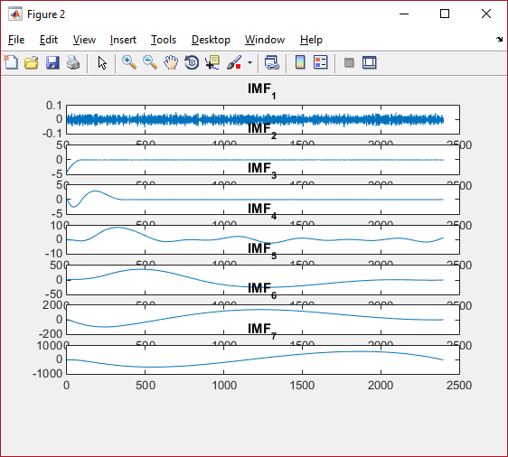

Рис. 3. Набор функций разложения зашумленного аномального значения 0,1619 модельного сигнала при отсечении 100 крайних точек

Улучшения результата получить не удалось и поэтому требуется увеличить количество отсекаемых точек в двое.

|  |  |  |  |  |  |  |  |  |  |  |  |  |
| --- | --- | --- | --- | --- | --- | --- | --- | --- | --- | --- | --- | --- |
| NF | KSKO | | | | | | | | | | | |
|  | 1 | 2 | 3 | 4 | 5 | 6 | 7 | 8 | 9 | 10 | 29 |
| 3 | 6,2364 | 6,0687 | 6,0321 | 6,1889 | 6,0957 | 6,284 | 6,1885 | 6,2267 | 6,1395 | 6,2697 | 0,3649 |

Таблица 4

Из Таблицы 4 видно, что на первых 10 итерациях удалось избавиться от аномалий. Но такого малого количества итераций недостаточно, чтобы окончательно убедиться в том, что коэффициент подавления шума удовлетворительный. Было проведено 1000 испытаний и уже на 29 появилась первая аномалия (при этом за все 1000 испытаний встретилось 46 аномалий).

Результат, полученный при отсечении 200 точек не удовлетворяет, поэтому требуется еще увеличить количество отсекаемых точек до 500.

|  |  |  |  |  |
| --- | --- | --- | --- | --- |
| NF | KSKO | | | |
|  | 153 | 232 | 499 | 886 |
| 3 | 0,3889 | 0,4533 | 0,5889 | 0,337 |

Таблица 5

Проведя 1000 испытаний количество встречаемых аномалий снизилось до 4. Результат удовлетворяет, при таком количестве аномалий можно проводить работы.

# **ВЫВОД**

В ходе лабораторного исследования был получен практический опыт работы с методиками частотно-временного анализа нестационарных сигналов на основе эмпирического метода декомпозиции Хуанга и частотно-временного анализа на основе преобразования Гильберта.

Разложение Хуанга требуется применять для получения наилучшего результата фильтрации, а также необходимо исключать из него наиболее зашумленные функции (их количество может варьироваться).

Если функция не удовлетворяет разложению (имеет слишком большое количество аномалий за малое количество итераций), требуется отсечь крайние значения (не более 500, иначе такой сигнал уже нет смысла изучать) до тех пор, пока результат не будет удовлетворять.

Подводя итоги можно сказать, что при отсечении 500 крайних точек слева и справа на 1000 испытаний количество аномалий снизилось до нормального (удовлетворяющего) значения, при котором уже можно проводить дальнейшие исследования.